Les Smarties
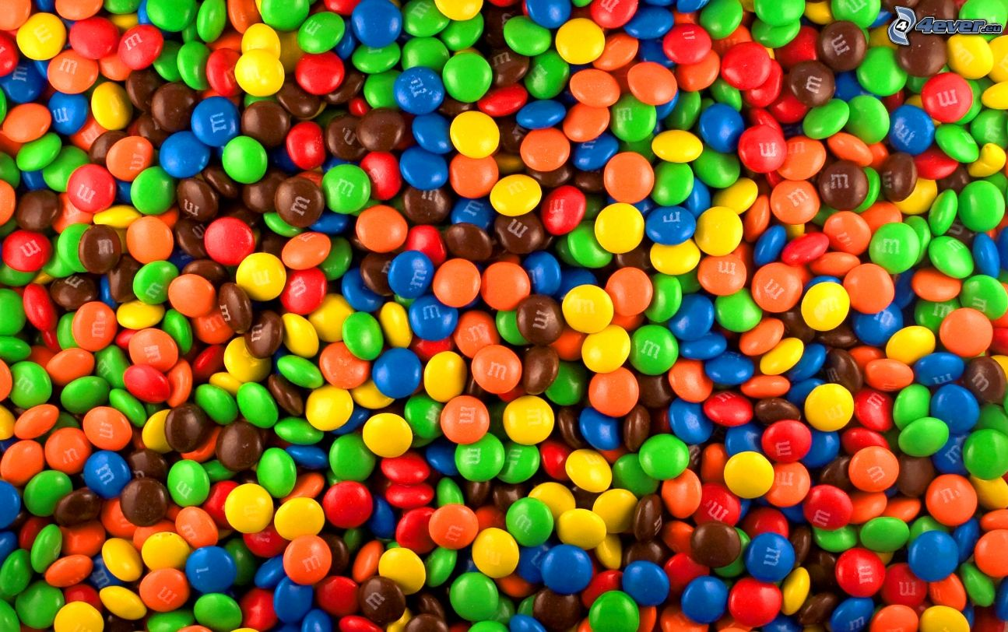

Situation d’apprentissage #1
Comment enlever la couleur des Smarties ?
Défi : Quels outils seront plus efficaces pour enlever la couleur des Smarties ?

Outils | Mes hypothèses | Mes résultats
 |  | 
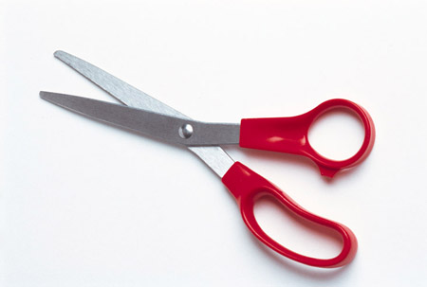


Je retiens





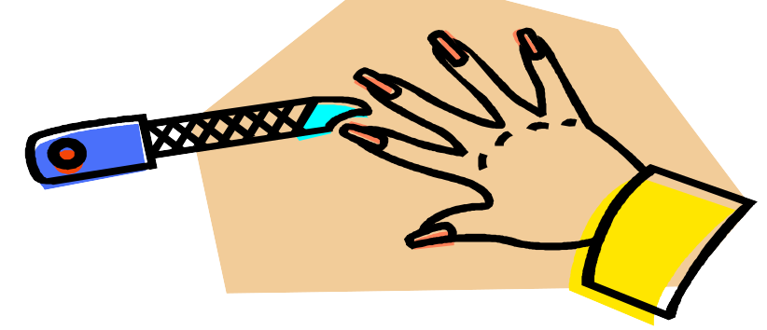
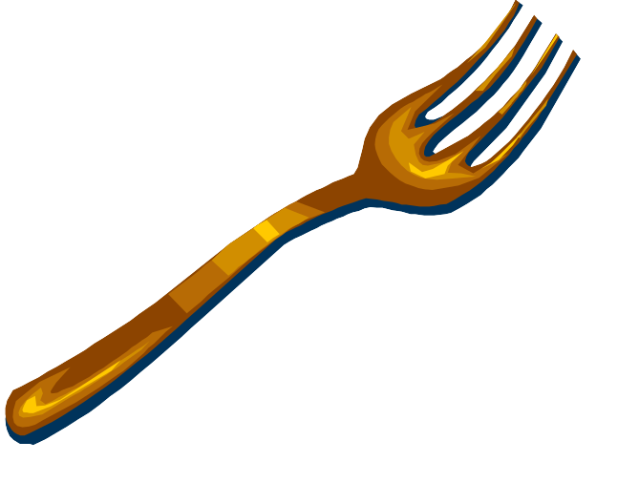

Situation d’apprentissage #2
Laver la couleur, mais avec quoi ?
Défi : Quelle est la méthode la plus efficace pour laver la couleur ?

Hypothèse #1:
Le meilleur outil

Mes expériences
brosse à dents | éponge | chiffon

Hypothèse #2:
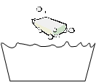
La meilleure méthode
eau
eau
eau

Mes expériences
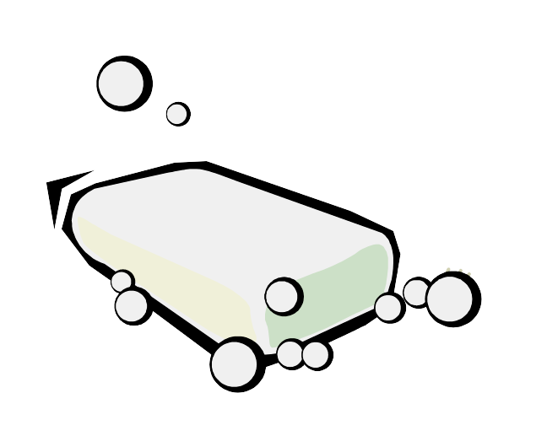
eau
eau |  | eau

Je retiens
eau

eau
eau

eau
eau

Situation d’apprentissage #3
Peut-on colorer l’eau comme on veut ?

Défi 1: À partie de Smarties, comment faire pour colorer l’eau en orange, en bleu,
en jaune ?

Mes hypothèses :

Mes expériences

Défi 2: Comment faire pour colorer l’eau en orange sans utiliser les Smarties oranges ?

Hypothèses :
+
+
+


Mes expériences

+
+
+
Je retiens

(à l’oral)

Qu’est-ce qui est pareil, qu’est-ce qui n’est pas pareil ?
Situation d’apprentissage #4

Les Smarties

Avant d’ajouter l’eau |  | Après avoir ajouté l’eau

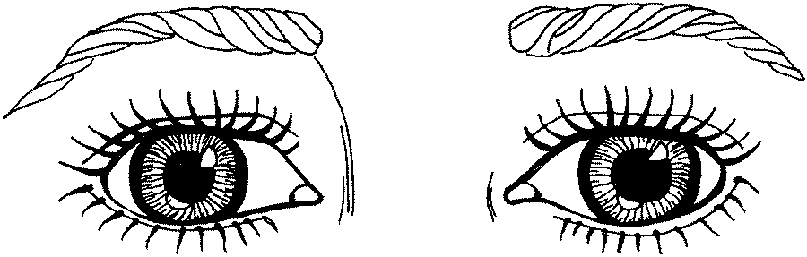
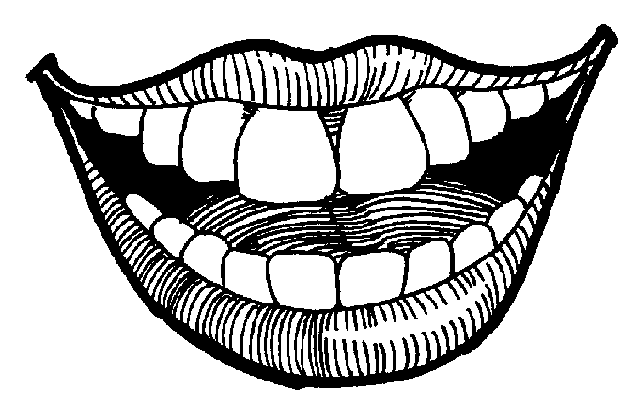
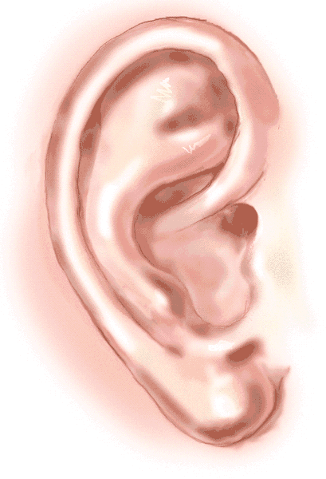
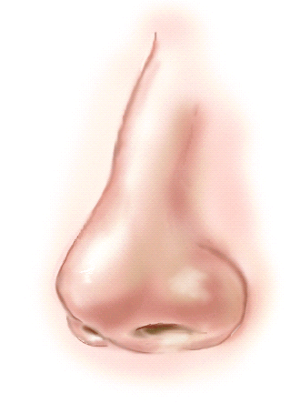


Le sucre

Avant d’ajouter l’eau |  | Après avoir ajouté l’eau

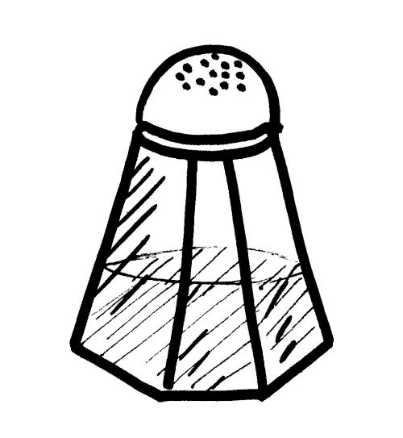
Le sel

Avant d’ajouter l’eau |  | Après avoir ajouté l’eau

Je retiens

